**Η συμβολή του βιβλίου στην ολόπλευρη ανάπτυξη της προσωπικότητας του παιδιού.**

Κάββαλου Ελένη, Ψυχολόγος

[elkavvalou@sch.gr](mailto:elkavvalou@sch.gr)

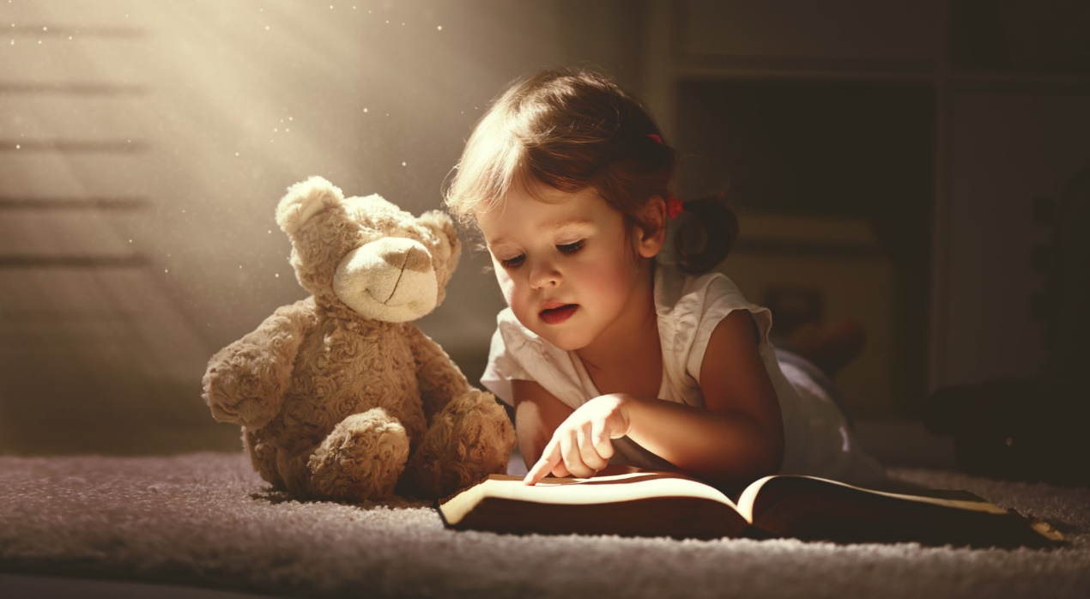

Το βιβλίο αποτελεί αδιαμφισβήτητα το σπουδαιότερο εργαλείο και μέσο για τη διαμόρφωση της προσωπικότητας των παιδιών. Στη δυτική κοινωνία η ανάγνωση παιδικών βιβλίων ξεκινάει πολύ νωρίς από τη βρεφική κιόλας ηλικία. Οι γονείς έχουν τη δυνατότητα να επιλέξουν μέσα από μία πληθώρα βιβλίων που είναι κατάλληλα διαμορφωμένα ανά ηλικία και καλύπτουν αντίστοιχα και διαφορετικές ανάγκες.

Σύμφωνα με έρευνες που έχουν διεξαχθεί η καθημερινή ανάγνωση σε βρέφη και σε παιδιά προσχολικής ηλικίας συντελεί στη διεύρυνση του λεξιλογίου τους αλλά και στη σταδιακή κατανόηση του πώς λειτουργεί η ανάγνωση και η γραφή. Η προσχολική ηλικία θεωρείται η καταλληλότερη περίοδος μύησης των παιδιών στον κόσμο του βιβλίου διότι συμβάλλει στην ανάπτυξη νοητικών και ψυχικών εικόνων όσο τα παιδιά ανακαλύπτουν τον κόσμο που τα περιβάλλει ενώ παράλληλα βιώνουν και τη μαγεία της φαντασίας (Αναγνωστοπούλου, Καλογήρου & Πάτσιου, 2001).

**Οφέλη που προκύπτουν από την ανάγνωση βιβλίων στα παιδιά.**

* **Βοηθούν στην ανάπτυξη λεξιλογίου:** Παρά το γεγονός ότι υπάρχει καθημερινή επικοινωνία με το παιδί, το λεξιλόγιο που χρησιμοποιούμε είναι περιορισμένο ως προς το εύρος και τη θεματολογία. Μέσω της ανάγνωσης το παιδί εκτίθεται σε διαφορετικό λεξιλόγιο και αφομοιώνει σταδιακά καινούργιες λέξεις και φράσεις ([**American Academy of Pediatrics**](http://www.aap.org/), 2017).
* **Βοηθούν στην ανάπτυξη του εγκεφάλου:** Έρευνες έχουν δείξει ότι η ανάγνωση συμβάλλει στην ενεργοποίηση συγκεκριμένων περιοχών του εγκεφάλου που σχετίζονται με την ανάπτυξη της γλωσσικής ικανότητας ([**American Academy of Pediatrics**](http://www.aap.org/), 2017). Σύμφωνα με τον P. P. Broca (1861), στο αριστερό ημισφαίριο του εγκεφαλικού φλοιού βρίσκεται το κέντρο του λόγου, το οποίο είναι υπεύθυνο για τον προγραμματισμό και την άρθρωση των λέξεων (Ανδρέου, 2012).
* **Βοηθούν στη συγκέντρωση του παιδιού:** Κατά την ανάγνωση μιας ιστορίας το παιδί μαθαίνει σταδιακά να κάθεται περισσότερη ώρα ακίνητο, να συγκεντρώνεται περισσότερο για να παρακολουθήσει ποια θα είναι η εξέλιξή της.
* **Τα προετοιμάζουν για τη μετέπειτα σχολική τους πορεία:** Μέσω της ανάγνωσης αποκτά το προβάδισμα. Μαθαίνει να ακολουθεί τη σειρά των σελίδων, να κοιτά τις λέξεις από τα αριστερά προς τα δεξιά προετοιμάζοντάς το κατά αυτό τον τρόπο για την μετέπειτα κατάκτηση της ανάγνωσης και της γραφής.
* **Αποτελούν σημαντική πηγή γνώσεων:** Μαθαίνει καινούργια πράγματα και αποκτά γνώσεις για ποικίλα θέματα. Του γεννώνται απορίες τις οποίες τις εκδηλώνει μέσω ερωτήσεων, εμπλουτίζει και συνθέτει τις πληροφορίες που προσλαμβάνει διευρύνοντας τις γνώσεις του και αναπτύσσοντας παράλληλα και την κριτική του ικανότητα.
* **Αναπτύσσουν τη φαντασία και την ενσυναίσθηση:** Το παιδί χάνεται στο μαγικό κόσμο της ιστορίας ταυτίζεται με τους χαρακτήρες και συνθέτει ένα δικό του κόσμο με στοιχεία φανταστικά και πραγματικά. Μπαίνει στη διαδικασία να μαντέψει ποια μπορεί να είναι η συνέχεια της ιστορίας, προτού να του την διαβάσει κάποιος. Μπαίνει στη θέση των ηρώων, ταυτίζεται με αυτούς, προσπαθεί να νιώσει όπως νιώθουν και να σκεφτεί όσα σκέφτονται, αναπτύσσοντας σταδιακά και το στοιχείο της ενσυναίσθησης (Gottman, 2011).
* **Ενισχύουν το συναισθηματικό δέσιμο με τους γονείς:** Αποτελεί έναν τρόπο για να περάσειποιοτικό χρόνο με το γονέα που του διαβάζει. Αν αποτελεί καθημερινή συνήθεια παίρνει τη μορφή ιεροτελεστίας για το παιδί, φέρνοντάς το πιο κοντά στο γονέα. Του δίνει τη δυνατότητα να συνομιλήσει και να δεθεί συναισθηματικά μαζί του ενώ παράλληλα αποτελεί και μία αποτελεσματική μέθοδο χαλάρωσης για το κλείσιμο της ημέρας.

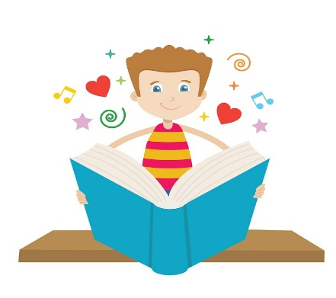

**Βιβλιογραφικές Αναφορές**

Αναγνωστοπούλου, Δ., Καλογήρου, Τ., & Πάτσιου, Β. (2001). Λογοτεχνικά βιβλία στην Προσχολική Αγωγή. Αθήνα: ΙΜΠ.

Ανδρέου, Γ. (2012). *Γλώσσα. Θεωρητική και μεθοδολογική προσέγγιση*. Αθήνα: Πεδίο.

American Academy of Pediatrics. (2017). "Reading with children starting in infancy gives lasting literacy boost: Shared book-reading that begins soon after birth may translate into higher language and vocabulary skills before elementary school. Retrieved from

<https://www.sciencedaily.com/releases/2017/05/170504083146.htm>

Gottman, J. (2011). *Η συναισθηματική νοημοσύνη των παιδιών. Πώς να μεγαλώσουμε παιδιά με συναισθηματική νοημοσύνη* (επιστ. Επιμέλεια Χ. Χατζηχρήστου). Αθήνα: Πεδίο.